ШАРАЙНА №43
29 қараша
СОТ ЗАЛЫНАН

ВЕЙП САТЫП, ҰСТАЛДЫ

Президент Қасым-Жомарт Тоқаев Ұлттық құрылтайдың үшінші отырысында вейп мәселесіне тоқталды.
«Мен былтырғы Құрылтайда балалар мен жастардың денсаулығына, яғни, тұтас ұлттың болашағына орасан зор зиян келтіріп жатқан «вейптердің» та- ралуына тосқауыл қою үшін нақты шаралар қабылдау қажетін айттым. Қазір парламентте вейптерді елге әкелген, оны өндірген және таратқан адамдарды қылмыстық жауапкершілікке тартуды көздейтін заң жобасы қаралып жатыр. Бұл қадам бүгінде сәнге айналған осы бір қауіпті кеселдің таралуын едәуір шектеп, бетін қайтаратынына сенімдімін”, - деді мемлекет басшысы.
Сондай-ақ ақпарат құралдары арқылы жан-жақты түсіндіру жұмысы жүр- гізілуге тиіс екенін атап өтті. Президенттің сөзінше, бұл - ұлт саулығына да, еліміздің абырой-беделіне де кесірін тигізетін әдет. Біз өркениетті ел боламыз десек, одан толық арылуымыз керек.
Осы ретте Сәтбаев қалалық сотында судья Д.Ибраевтың төрағалығымен қысқартылған тәртіппен электронды қылмыстық іс қаралды.

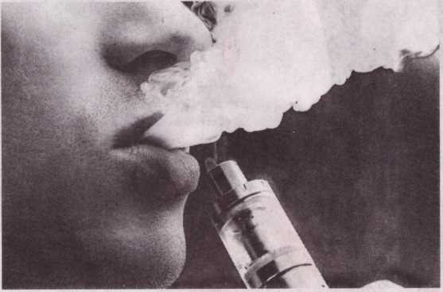
1973 жылы дүниеге келген А.Б. Ұлытау облысының ту- масы. Ұлты қазақ, білімі орта, тұрмыста. Жеке кәсіпкер Қа- зақстан Республикасы Қыл- мыстық кодексінің 301-1 -бабы 1-бөлігінде көзделген қылмы- стық теріс қылықты жасағаны үшін айыпталды.
Биылғы жылдың шілде ай- ында А.Б. пайдакүнемдік ни- етте, электрондық түтыну жүйелерін (вейптерді) сатуға және таратуға болмайтынын біле тұра, тұрақты материал- дық кіріс әкелетіне байланы- сты заңсыз әрекетке барған. Абай көшесі 73А мекен-жай- ында орналасқан «Асылжан» азық-түлік дүкенінде сатушы қызметін атқару барысында 1-дана никотині бар электрон- дық тұтыну жүйесін М.Е-ге 7 000 теңгеге сатқан. Сонымен қатар, дүкенде сатылымда 30-дана электрондық тұты- ну жүйесі (вейп) бар екені анықталған.
Сотталушы А.Б. сотта кінәсін толық мойындап, үкімнің сипаттау бөлігімен келісті. Істеген іс-әрекетіне өкініш білдіретінін көрсетіп, электрондық тұтыну жүйе- лерін (вейптерді) сатуға бол-
майтынын білмегенін айтып, ең төменгі жаза тағайындауды сұрады.
Сот іс бойынша жинақталған дәлелдемелер мен басты сот талқылауында анықталған мән-жайларды салыстыра зерттей келіп, төмендегідей
тұжырым жасады. А.Б. тара- пынан жасалған қасақана әре- кет ҚК-нің 10-бабы 3-бөлігіне сай қылмыстық теріс қылық деп танылады. Сотталушыға тағылып отырған ҚК-нің 301- 1-бабы 1-бөлігімен айыппұл салу түріндегі жаза көзделген.
Үкім
Айыпталушы А.Б. ҚК-нің 301-бабы 1-бөлігінде көз- делген қылмыстық теріс қылықты жасағаны үшін кінәлі деп танылып, оған осы бап бойынша 20 (жиырма) айлық есептік көрсеткіш, яғни, 73 840(жетпіс үш мың сегіз жүз қырық) теңге мөлшерінде айыппул салынды.

Мейрамгүл САЯЖАН

